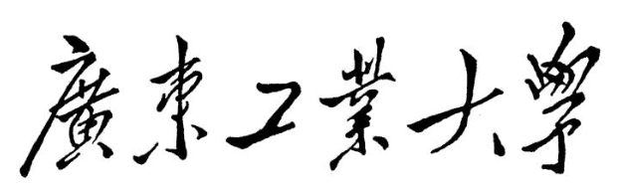

**实验报告**

|  |  |
| --- | --- |
| 成  绩 |  |

**课 程 名 称** 现代图像处理技术

**题 目 名 称** 图像旋转原理及C++实现

**学 院** 计算机学院

**专 业 班 级** 电子信息专硕1班

**学 生 姓 名** 梁增国

**学 号** 2112005119

**指 导 老 师** 战荫伟

**日 期** 2020年10月7日

**目 录**

1. 摘要 1

2. 实验内容与相关平台 1

2.1 实验内容 1

2.2 实验的相关平台与工具 1

3. 计算旋转后图像的宽与高 1

3.1 公式推导 1

3.2 关键代码 2

4. 像素点的旋转与坐标系变换 3

4.1 像素点的旋转公式推导 3

4.2 数学坐标系与图像坐标系的转换 4

4.3 关键代码 4

5. 前向映射法与后向映射法 5

5.1 最邻近法及关键代码 5

5.2 前向映射法与最邻近法的实验效果对比 6

5.3 双线性插值法及关键代码 6

5.4 最邻近法与双线性插值法的实验效果对比 8

6. 总结 8

7. 参考文章 9

# 摘要

图像旋转是图像处理中最常见的操作之一，图像旋转是指图像以某一点为中心旋转一定的角度，形成一幅新的图像的过程。本文主要介绍图像旋转的原理，包括前向映射算法、常见的两种后向映射算法，以及用C++编程实现图像旋转。

**关键词：图像旋转算法、前向映射算法、后向映射算法、最邻近法、双线性插值法**

# 实验内容与相关平台

## 实验内容

* 推导图像旋转某个角度后，新图像的宽与高的计算公式
* 推导图像像素点的旋转变换公式，包括前向映射公式、后向映射公式
* 编写程序，使用前向映射算法、最邻近算法、双线性插值算法实现图像旋转
* 对比使用前向映射算法、最邻近算法生成旋转的图像及效果
* 对比使用最邻近算法、双线性插值算法生成的旋转图像及效果

## 实验的相关平台与工具

C++、VS Code、OpenCV（仅用于读写图像）

# 计算旋转后图像的宽与高

## 公式推导

计算旋转后图像的宽与高，通过画草图的方式来模拟旋转的过程，可很容易算出旋转后的图像的宽与高。旋转过程模拟见图3-1，公式推导过程如下文所示。

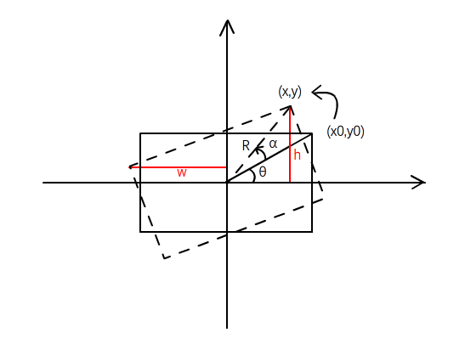

图3-1

假设原图的宽为W，高为H，旋转后图像的宽为W’，高为H’，并根据上图可知：

同理可得：

## 关键代码

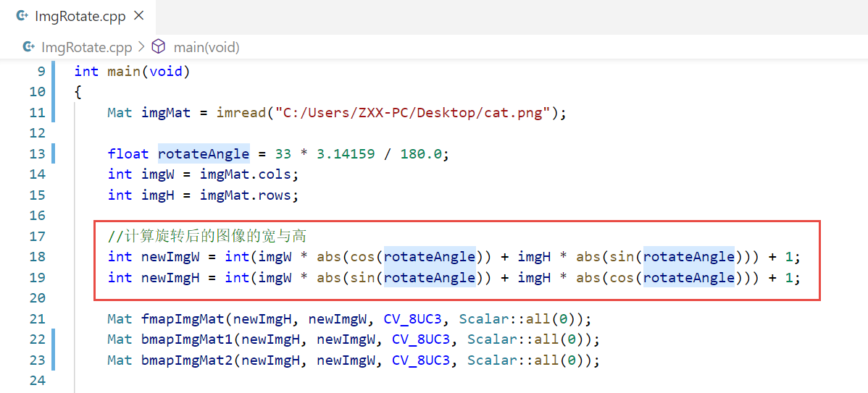

图3-2

如图3-2红框所示，计算出旋转后图像的宽与高。需要注意的是，用户可以输入任意的旋转角度，因此要保证三角函数的计算结果是正值。

# 像素点的旋转与坐标系变换

## 像素点的旋转公式推导

图4-1

与计算图像旋转后的宽与高类似，计算坐标点的旋转也可以通过画草图模拟，公式推导过程如下。

假设点旋转角度θ后到达点处，并假设该点到原点的距离为R，易得有以下公式：

化简，可得：

将变换公式与逆变换公式用矩阵表示，如下所示：

## 数学坐标系与图像坐标系的转换

我们可知，图像的旋转一般是以图像的中心点为旋转点，对应着数学坐标系的原点，而图像坐标系是以图像左上角为原点，因此我们需要在图像旋转时实现数学坐标与图像坐标的相互转换。在旋转图像时，先把坐标系从图像坐标系转换到数学坐标系，旋转后再转换回图像坐标系。

假设原图像的宽高为W，H，旋转后的图像的外接矩形宽高大小为W’，H’，则图像坐标系的点与数学坐标系的点的相互转换，有以下变换公式与逆变换公式：

结合像素点的旋转矩阵，我们得到最终的像素点旋转变换公式与逆变换公式：

实际上，式①就是图像旋转算法中的前向映射变换，式②为图像旋转算法中的后向映射变换。在编程时，我们可以利用矩阵乘法函数把多个矩阵相乘，得到最终变换后的坐标，也可以对上述公式进一步化简，以此来计算结果。

化简后，可得变换公式式③与逆变换公式式④：

，③

，④

## 关键代码

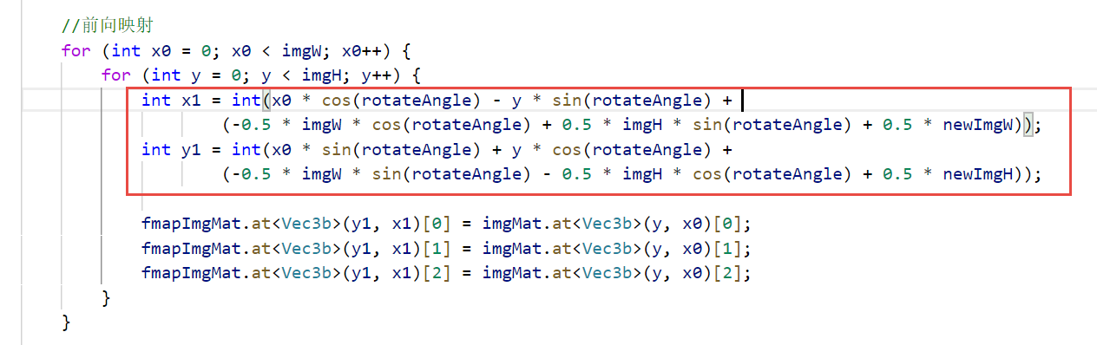

图4-2

实现代码如上图所示，在本实验中，没有采用矩阵的直接运算，而是通过将变换矩阵化简，以此来计算得到坐标变换后的值。

# 前向映射法与后向映射法

通俗的讲，前向映射法就是遍历原图的点，将其映射到旋转后的图像上。后向映射法，就是遍历旋转后的图像上的点，然后在原图上找到所需要的像素点，再将其填充到旋转后的图像中。

前向映射法一般不会被采用，因为经过旋转变换计算后得到的坐标值的类型是浮点型，而现实中图像的坐标值类型为整型，因此会导致旋转后的图像上的某些像素点是缺失的。

后向映射法则无上述问题，因为后向映射的原理是在原图上找对应的像素点，可以保证旋转后的图像每个像素点都可以从原图中得到或者生成。**后向映射的面临主要问题，是用什么算法在原图中寻找对应的像素点。**

在实践中，后向映射算法一般有最近邻法(Nearest Interpolation)、双线性插值(Bilinear Interpolation)、双三次插值(Bicubic interpolation)等算法，本实验会主要实现最邻近算法以及双线性插值法。

## 最邻近法及关键代码

最邻近算法的原理是通过旋转算法，直接找到某个离计算得到的坐标值最近的像素点，将其像素值赋给新图像对应的位置的像素点中。由于最邻近法直接寻找原图的像素点，不涉及其他额外的计算，因此计算效率最高，但由于这种“暴力”的处理，往往会破坏图像中原有的渐变关系，在图像的某些细节可能显示效果比较差。

图5-1为最邻近法的关键代码，注意红框代码中末端的”+0.5”再整体取整，以便取到离当前的坐标点最近的像素点。

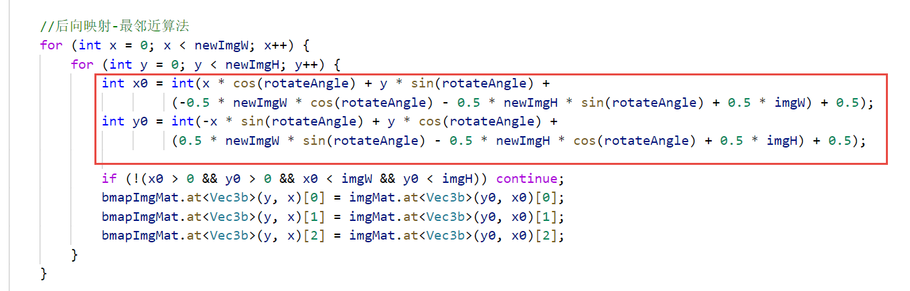

图5-1

## 前向映射法与最邻近法的实验效果对比

 

图5-2 图5-3

编写程序，将图像旋转33度，采用前向映射算法得到的图像如图5-2所示，明显可见图像中存在着有规律的像素缺失。图5-3则采用后向映射算法中的最邻近算法，则无像素缺失的情况出现。

## 双线性插值法及关键代码

在上一节中，我们采用最邻近算法实现了无像素点缺失的图像旋转处理，但由于最邻近法往往会破坏图像原有的渐变效果，在某些细节上显得过渡特别生硬。因此，我们可以采用另一种算法，即**双线性插值法(Bilinear Interpolation)**。

双线性插值的坐标变换公式和最近邻法一样，**其区别在于后者是直接采用离计算后的坐标最近的1个像素点，而前者是通过找到离计算后的坐标值最近的4个像素点，以此做线性插值最终生成1个像素点。**因此，在图像的细节显示中，双线性插值法往往有着比较出色的效果。

同样地，我们可以通过画草图的方式来理解这个算法的原理。

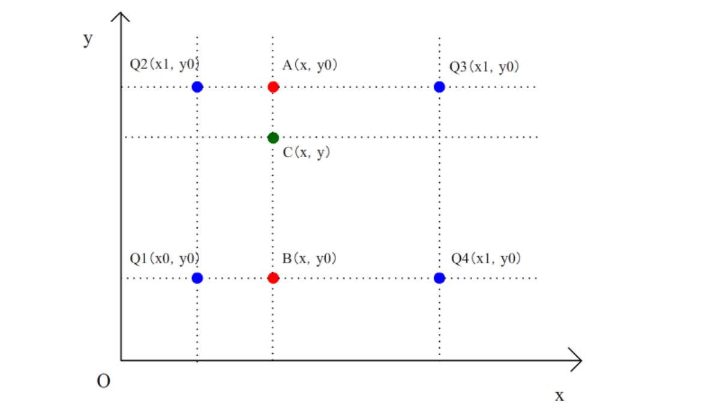

图5-4

如上图所示，假设点C(x,y)是通过坐标变换后得到的计算后的像素点坐标，那它的像素值会根据与之相邻的四个像素点计算得出。具体的计算步骤是先分别沿X轴方向，根据像素点Q1与点Q4、点Q2与点Q3的像素值计算了两次单线性插值得到点A与点B的像素值，再根据点A与点B的像素值与坐标，再沿Y轴方向上计算一次单线性插值，进而得到像素点C的像素值。

若使用函数f(X)表示该点X的像素值，则有以下公式：

因为4个像素点是相邻的，所以有关系式：，并将式①，式②代入式③中并化简，可得像素点C的像素值计算如下：

关键代码如下图4-5所示：

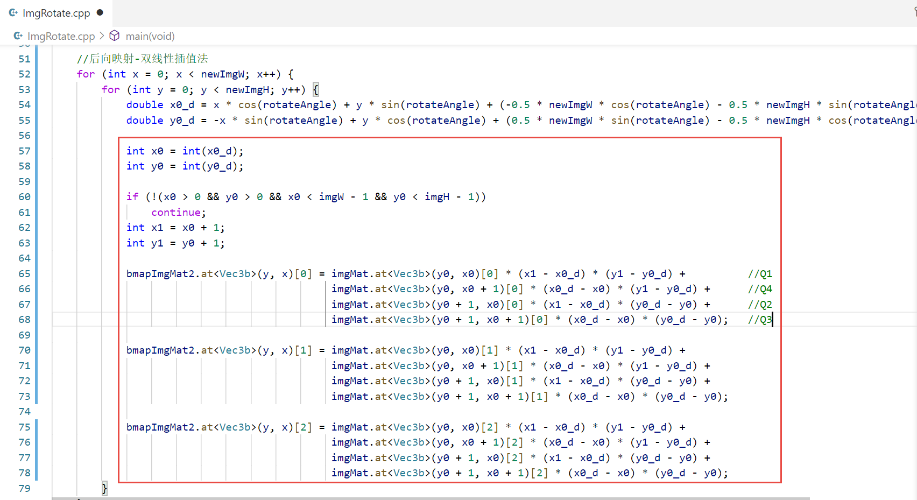

图5-5

## 最邻近法与双线性插值法的实验效果对比

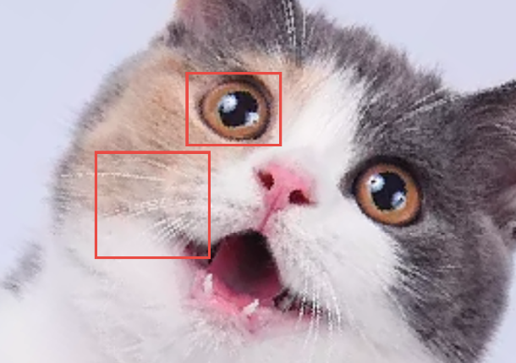 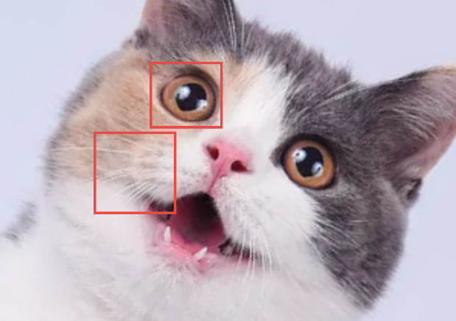

图5-6 最邻近法 图5-7 双线性插值法

图5-6展示的是采用最邻近法生成的图像放大后的局部细节，可见红框处渐变效果较差，过渡生硬。反之，采用双线性插值生成的图像5-7在对应的位置则有比较好的过渡与渐变效果。

# 总结

* 前向映射法会导致旋转后的图像出现某部分像素的缺失。
* 后向映射法中常见的算法包括最邻近法、双线性插值法、双三次插值插值等算法。
* 最近邻法(Nearest Interpolation)的评价：计算速度最快，但在图像细节中显示的效果比较差。
* 双线性插值(Bilinear Interpolation)评价：双线性插值算法在性能与效果之间取得比较好的平衡，也是很多图像处理框架中属于默认算法。

# 参考文章

[1] 双线性插值法，最邻近法 处理图像的旋转，放大 – (PIL+numpy处理）.

<https://blog.csdn.net/HLW0522/article/details/81541583>

[2] 一篇文章为你讲透双线性插值.<https://zhuanlan.zhihu.com/p/110754637>